1ère Édition
Prix Droit comme un H ! de l’initiative marquante en faveur du handicap dans la profession d’avocat
2021
Avec le soutien du Barreau de Paris 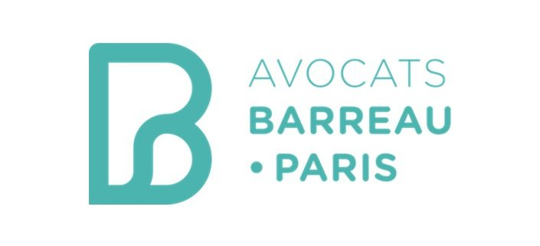

Règlement du prix
Préambule
Droit comme un H ! est une association de loi 1901, qui œuvre pour l’insertion des talents en situation de handicap dans les professions du droit.
De ce fait, nous accompagnons tant les étudiants pour trouver leur place sur le marché du droit, que les professionnels employeurs qui souhaitent les accueillir dans les meilleures conditions.

Depuis le début de notre aventure, nous avons pu nous rendre compte de l’impact des actions menées pour cette cause par des étudiants - nos H ambassadeurs notamment - et des professionnels – nos partenaires - et nous pensons que le partage de ces expériences comme celles que nous ne connaissons pas encore permettra à l’ensemble de la communauté de progresser.

C’est pourquoi nous avons décidé de mettre en valeur et de récompenser une initiative marquante en lançant la première édition du Prix Droit comme un H !, afin de mettre en valeur une initiative, étudiante ou professionnelle, qui contribue à sa manière à faire avancer la cause du handicap dans le monde du droit.

Le Barreau de Paris dans la continuité de la politique volontaire qu’il déploie sur cette question importante de diversité et d’inclusion a souhaité accompagner cette action nationale pour encourager l’ensemble du marché du droit et accueillera la remise du prix qui aura lieu lors de la semaine européenne du handicap, le jeudi 18 novembre 2021 à la Maison du Barreau à partir de 18h30.

- Les conditions de participation

Toute initiative peut être présentée par :
- Un cabinet d’avocats
- Un étudiant ou un groupe d’étudiants en droit, régulièrement inscrit à l’université
- Un élève ou un groupe d’élèves-avocats inscrit régulièrement dans une école de formation à la profession d’avocat
- Un enseignant ou un groupe d’enseignants, une Université, une école d’Avocats
- Un collectif rassemblant différents acteurs du monde du droit

Chaque initiative devra déjà être mise en place au 1ier octobre 2021.
Les candidats ont la possibilité de présenter plusieurs initiatives.

- Les candidatures

Toute candidature devra être envoyée avant le 2 novembre 2021, minuit à l’adresse suivante : contact@droit-comme-h.com

Tout candidat veillera à dûment compléter le formulaire de candidature ci-après. Un dossier incomplet ou mal rempli ne sera pas examiné.

- Composition du jury

Les candidatures seront examinées par un jury impair composé de membres du comité consultatif de l’association, de personnalités de la société civile engagées, du bâtonnier de Paris, du bâtonnier et du vice-bâtonnier élus, du Directeur de l’EFB qui se réunira la semaine du 8 novembre 2022.

- La sélection des initiatives

Avant la réunion de délibération, chaque membre du jury aura connaissance des dossiers régulièrement transmis.

Lors de la réunion de délibération, le jury choisira d’attribuer un prix à une des initiatives présentées et se réserve la possibilité si besoin d’organiser un oral soutenance.

Les membres du jury seront tenus au secret des délibérations jusqu’à la remise du prix, le 18 novembre 2021.

- La récompense

Le « Prix Droit comme un H ! de l’initiative marquante en faveur du handicap dans la profession d’avocat », prix purement symbolique, est décerné au lauréat dans le cadre d’une soirée qui aura lieu le 18 novembre 2021 à la Maison du Barreau. Les étudiants, enseignants, élèves avocats, avocats exerçant à titre individuel et les représentants des structures d’avocats ayant déposé un dossier de candidature seront invités à participer à la remise du Trophée. Les organisateurs s’engagent à organiser une communication appropriée visant à assurer la visibilité des candidats et des actions primées. La remise du prix et le processus de sélection seront notamment mis en valeur dans la revue mensuelle du Bâtonnier de Paris et l’évènement bénéficiera d’une large couverture presse.

- Annulation

Les organisateurs se réservent le droit d’annuler la compétition à tout moment. Le cas échéant, les participants seront informés individuellement dans les meilleurs délais.

1ère Édition
Prix Droit comme un H !
2021
Formulaire de candidature
-----------------------------------------------------------
Les dossiers de candidatures devront être transmis avant le 8 novembre, minuit à l’adresse suivante : contact@droit-comme-h.com

L’objet du mail devra préciser :
Prix Droit comme un H ! – le nom de votre équipe - l’intitulé de votre ou de vos initiatives

Le formulaire d’inscription ainsi qu’une photo du projet ou de ses participants devront être transmis avec le mail de candidature.

Les candidats peuvent également transférer tout fichier annexe qu’ils jugent utile à la connaissance et à la mise en valeur de leur initiative par le jury, y compris une présentation vidéo d’une minute trente maximum au format MP4.

Un formulaire de candidature correspond à une initiative ; si vous présentez plusieurs initiatives, plusieurs formulaires correspondants au nombre d’initiatives devront être soumis.

Merci d’envoyer votre fichier au format Word et PDF

Les dossiers de candidatures devront a minima contenir ces informations

- Le nom de la structure si applicable et/ou du représentant pour la candidature avec ses coordonnées

- Les noms, prénoms, adresse e-mail et numéro de téléphone portable des participants au projet

- L’intitulé de l’initiative et sa mise en œuvre :

- Description de l’initiative

- Description des actions réalisées et des résultats obtenus

- Description des projets en cours et des perspectives de développement

- Les perspectives de développement et les opportunités de diffusion :

- Pourquoi avoir mis en place cette initiative ?

- Quel budget et quels moyens financiers / humains / en industrie consacrés ?

- D’après vous quelle facilité pour dupliquer cette initiative ?

- Accepteriez-vous d’accompagner un/des confrères pour déployer plus largement votre initiative ?

Pour toute question concernant le concours ou le dossier de candidature, n’hésitez pas à contacter l’équipe d’organisation Droit comme un H !
Katleen au 07 60 25 27 90 ou Stéphane au 06 15 26 15 01 ou par mail contact@droit-comme-un-h.com

